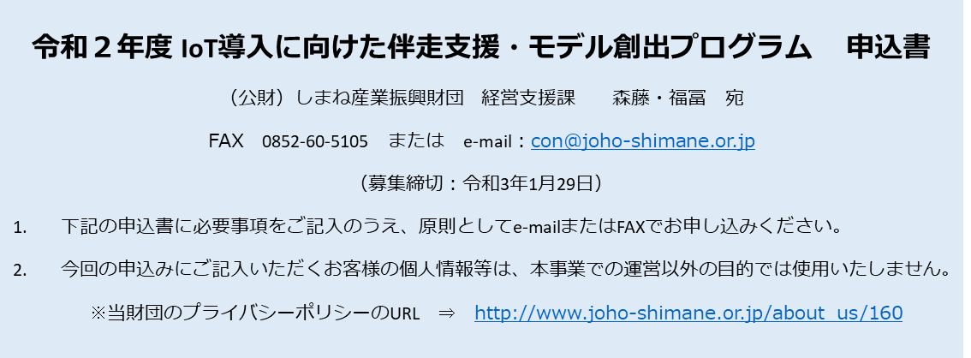
貴社名 |  | 代表者職名  お氏名
住所 | （〒 － ）  島根県
事業内容
主要製品
主要取引先
従業員数
申込担当者情報(窓口)
氏名  （フリガナ） |  | 所属部署  役職名
TEL/FAX | TEL：  FAX： | e-mail
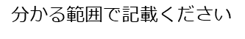
現在把握している問題点
要望事項
・アドバイス内容
・特に取り組みたい内容 等

